
活動報告表
活動名稱 | 107學年度第一學期校園安全空間說明
活動日期 | 107年9月19日 | 活動地點 | 操場
活動對象 | 全校師生 | 參加人數 | 950
活動成效 | 校園安全空間說明
活動照片
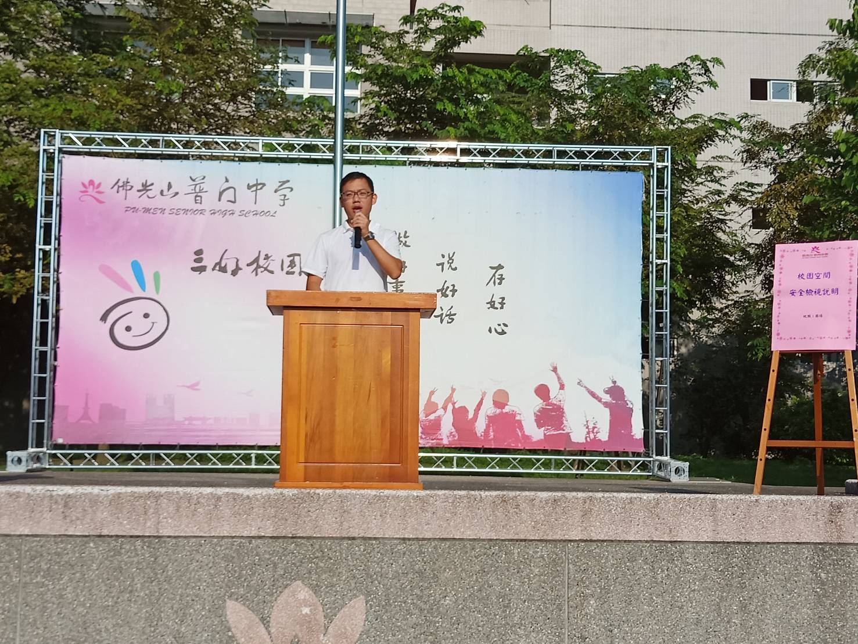
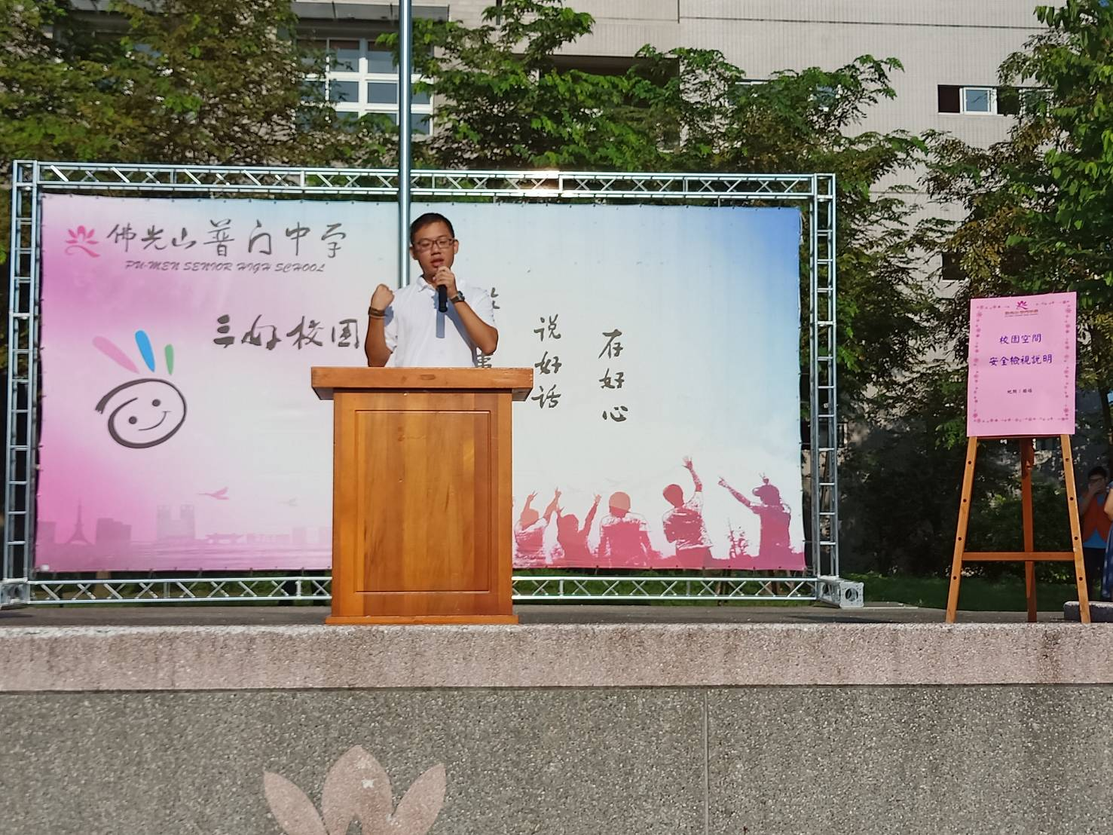
活動照片
